Федеральное государственное бюджетное образовательное учреждение высшего образования "Красноярский государственный медицинский университет имени профессора В.Ф. Войно-Ясенецкого" Министерства здравоохранения Российской Федерации

Кафедра Педиатрии ИПО

Заведующая кафедрой: д.м.н., профессор
Таранушенко Т.Е.
Преподаватель: к.м.н., доцент
Фалалеева С.О.

Реферат
Пластический бронхит у детей

Выполнила врач-ординатор 1 года
Парфенова Г.П.

Красноярск
2021

Содержание
- Введение
- Патогенез
- Клиническая картина
- Диагностика
- Лечение
- Клинический пример
- Приложение
- Заключение
- Список литературы

1. Введение
Пластический бронхит имеет несколько синонимов: фибринозный бронхит, бронхиальный круп или псевдомембранозный бронхит. Это достаточно редкое заболевание детей и взрослых, связанное с заболеваниями дыхательной или сердечно-сосудистой системы. Характерной чертой заболевания является образование плотных «резиновых» бронхиальных слепков в трахеобронхиальном дереве. Они состоят в основном из слизи, могут содержать фибрин, гной, клетки и кровь, а также элементы, обычно встречающиеся при астме, такие как эозинофилы, кристаллы Шарко-Лейдена и спирали Куршмана.
Первые упоминания о данном заболевании идут со времен Галена. Он описывал данное состояние как пациенты “откашливали легочные вены”. В России пластический бронхит является малоизвестным заболеванием, описаны лишь единичные клинические случаи. В настоящее время остается малоизученным патогенез данного заболевания.
Следует отметить, что патогномоничными симптомами откашливание ветвящихся слепков бронхов и обнаружение их на бронхоскопии. Однако, жалобы пациентов весь неспецифичны. Общим для всех пациентов является связь пластического бронхита с течением основного заболевания со стороны сердечно-сосудистой системы или дыхательной системы.
До сих пор неясно, почему ПБ образуется лишь в отдельных случаях течения основного заболевания. Видимо, имеет место множественное действие внешних факторов на фоне генетической предрасположенности.

2. Патогенез
Предположительно повышенное легочное венозное давление играет ведущую роль в формировании пластического бронхита. Происходит разрушение капиллярно-альвеолярного барьера, что приводит к пропитыванию альвеол фибрином, который и формирует слепок, закупоривающий крупные бронхи. Помимо этого, повышенное легочное венозное давление является триггером к продукции слизи, которая отвечает за формирование слепков.
Известна взаимосвязь бронхиальной астмы и развития пластического бронхита. Вероятнее всего, это происходит в результате длительного воспалительного процесса в бронхах во время течения бронхиальной астмы и сопутствующей нейтрофильной и эозинофильной инфильтрации дыхательных путей. Снижение мукоцилиарного клиренса приводит к закупорке дыхательных путей эозинофилами и нейтрофилами.
Обструкция лимфатического протока постоперационного или наследственного генеза также может привести к ретроградному току лимфы, дренированию лимфы в просвет бронха с последующей организацией транссудата в дыхательных путях. Слепки из бронхов у таких пациентов состоят в основном из фибринозного материала, который может быть результатом пропитывания плазменными белками, содержащимися в излившейся лимфе.
До сих пор неясно, почему ПБ образуется лишь в отдельных случаях течения основного заболевания. Видимо, имеет место множественное действие внешних факторов на фоне генетической предрасположенности. Предполагается двухступенчатая модель формирования слепков, когда воспаление приводит к увеличению секреции слизи, что накладывается на восприимчивый генетический фон. Одним из ключевых факторов в патогенезе образования слепков, видимо, являются повышение продукции слизи и снижение мукоцилиарного клиренса.
Согласно гистологической классификации M. Seear, образующиеся слепки бронхиального дерева бывают двух типов. Слепки I типа состоят из воспалительных клеток (например, нейтрофилов и эозинофилов), муцина и фибрина, они чаще связаны с первичной болезнью легких и бронхиальным воспалением. Слепки II типа являются гипоцеллюлярными и состоят в основном из фибрина и муцина; они чаще связаны с оперированными ВПС. Данное разделение очень важно для выяснения тактики по диагностике и лечению.

3. Клиническая картина
Клиническая картина ПБ крайне разнообразна, что значительно затрудняет первичную диагностику заболевания. Течение заболевания чаще носит рецидивирующий характер. Количество и выраженность симптомов зависит от величины слепков и протяженности обтурированного бронхиального дерева.
Из частых симптомов: одышка, тахикардия, боли в груди (чаще на стороне поражения), лихорадка и кашель, вызванный обструкцией слепком трахеобронхиального дерева. Кашель может быть как длительным каждодневным, так и редким непродолжительным. При интенсивном кашле происходит откашливание слепков. У детей кашель может заканчиваться рвотой. Нередко наблюдается кровохарканье. Возможно развитие внезапных жизнеугрожающих состояний вследствие полной обструкции организовавшимися слепками. Симптомы могут имитировать бронхиальную астму, течение обструктивного бронхита с разнообразной аускультативной картиной, дыхательной недостаточностью, снижением сатурации. Наличие лихорадки часто трактуется как пневмония.
При физикальном осмотре пациента с ПБ привлекают внимание одышка и снижение громкости дыхания. При аускультации выявляется “шум развевающегося флага”, связанный с движением слепка в бронхе во время вдоха и выдоха.
Протяженность слепка определяет также объем ателектаза, одного из самых постоянных признаков ПБ.

4. Диагностика
Рентгенограмма органов грудной клетки: симптомы полного или частичного ателектаза, пневмоторакса, однако это не диагностические критерии.
Диагностика ПБ основана на откашливании древовидного слепка или обнаружение его при бронхоскопии.
Бронхоскопия: обнаруживаются плотно связанные со стенкой главного или долевого бронха бело-серые массы, полностью обтурирующие просвет. После выделения слепка отмечаются расправление ателектаза и нормализация рентгенологической картины.
Изображения с помощью магнитно-резонансной томографии Т2-взвешенных методов (количественная контрастно-улучшенная магнитно-резонансная лимфангитография) позволяют визуализировать водных структуры в просвете бронха, оценить состояние лимфатических сосудов и определить возможные декомпенсированные каналы в просвете дыхательных путей. Также необходимо провести кардиовизуализацию (ЭхоКГ, КГ, МРТ) и катетеризацию для обнаружения дефектов сердца, измерения фракции выброса и центрального венозного давления.

5. Лечение
На настоящий момент не разработано стандартов лечения ПБ. Можно оценить эффективность применяемых сегодня методик и обсудить возможность их использования в детском возрасте.
Терапия ПБ направлена на уменьшение образования слепков, лечение основного заболевания и устранение или облегчение откашливания бронхиальных слепков (табл. 1 ). Длительная ингаляционная терапия тканевым активатором плазминогена может быть очень эффективна при наличии в слепках фибрина. ТАП снижает образование (способствует деполимеризации фибрина) и облегчает отхождение слепка от стенок. Препарат может использоваться в течение нескольких месяцев. Также используют легочные вазодилататоры (фосфодиэстеразу-5 и блокатор рецепторов эндотелина-1) силденафин и бозентан.
Возможно применение низких доз макролидов (азитромицин) из-за их способности снижать образование слизи. Роль кортикостероидов является неопределенной, их применение оправдано при I типе ПБ со значительным количеством эозинофилов в клеточном составе слепка. Ингаляционное введение ацетилцистеина или бронхоскопическое облегчение дренажа может быть полезным (особенно для пациентов с муковисцидозом), хотя это и не является первой линией терапии. Профилактика рецидива заболевания достигается путем ингаляции гепарина. Доказано, что гепарин снимает воспаление, уменьшает скорость продукции муцина и препятствует образованию фибрина.
Имеются данные о профилактическом влиянии на формирование фибринозных слепков ингаляций холинолитиков. Откашливание слепков облегчается при ингаляции гипертонических растворов (3–6%). Не получено терапевтического эффекта от применения β2-агонистов, дорназы альфа. При невозможности самостоятельного откашливания сгустков применяется бронхоскопическое их удаление (повторные бронхоскопии). Бронхоскопическое удаление слепков может оказаться затруднительным, особенно в случаях необычно больших бронхиальных слепков, из-за их хрупкости и присоединения к слизистой оболочке бронхов. Удалить слепки с помощью электроотсоса часто невозможно; извлекают их обычно бронхоскопическими щипцами. Также широко распространены сегодня аппаратные методики для эффективного удаления сгустков – «помощники кашля» (CoughAssist devise) и аппарат высокочастотной компрессии грудной клетки (Vest). Также эффективны дыхательные упражнения, лечебная физкультура (ЛФК) и клопф-массаж.
Объем хирургического лечения определяется течением основного заболевания. При доказанном влиянии лимфатической системы на развитие ПБ применяют абляцию лимфатических сосудов в легких и эмболизацию грудного протока. При повышенном легочном давлении после операции Фонтена применяют фенестрацию нижней полой вены с правым предсердием или возврат к анастомозу Гленна. Если ПБ развивается после операции Фонтена и терапевтическое лечение не приносит успеха, то пересадка сердца является единственной возможностью сохранить жизнь пациенту. Учитывая редкость, отсутствие типичной клинической картины ПБ, единых подходов к терапии заболевания, есть необходимость обобщения имеющихся в литературе клинических данных. Проанализировано 84 описания клинических случаев ПБ в иностранной и отечественной литературе (табл. 2). Таким образом, из проанализированных случаев развившегося ПБ (табл. 3) основным заболеванием явились: патология сердечно-сосудистой системы (врожденная болезнь сердца, чаще после операций Фонтена) – в 40/84 (47,6% случаев), болезни органов дыхания – в 40/84 (47,6% случаев), 4 случая (по 1,2% на каждый) пришлось на иную патологию – острый лимфобластный лейкоз (ОЛЛ), трансплантацию костного мозга (ТКМ), системную красную волчанку (СКВ), трахеопищеводный свищ (ТПС). Сопутствующая ПБ патология: из ВПС, подвергшихся хирургической коррекции, преобладал единственный желудочек сердца; среди бронхолегочных заболеваний ПБ развился преимущественно при бронхиальной астме и гриппе, несколько реже при пневмонии. Среди клинических проявлений ПБ преобладали кашель, откашливание слепков бронхов (в 67,5% при патологии сердца и в 32,5% при бронхолегочной патологии). У 1/3 (32,5%) пациентов манифестация ПБ протекала в виде респираторного дистресс-синдрома (РДС). Остальные симптомы встречались значительно реже. Ателектазы сопровождали манифестацию ПБ до 52,5% случаев, бронхоскопия проводилась 90% пациентов как с патологией сердца, так и с патологией органов дыхания. Более чем у 1/2 больных (до 62,5%) в качестве медикаментозной терапии использовались топические глюкокортикостериды (ГКС) и β2-агонисты, несколько реже – ингаляции с гепарином (до 22,5% случаев), ТАП (до 30% случаев) и гипертоническим раствором (20%). Слепки бронхов образовывались повторно в 34,5% случаев, летальность в исходе ПБ среди изученных случаев достигала 9,5%.

6. Клинический случай

Мальчик А., 10 лет, поступил в пульмонологическое отделение КГБУЗ “Алтайский краевой клинический центр охраны материнства и детства” (г. Барнаул) с жалобами на длительный приступообразный малопродуктивный кашель.
Анамнез жизни: Ребенок от 2-й беременности, протекающей на фоне угрозы прерывания. Роды первые, в срок, самостоятельные. Вес при рождении3860 г, рост 51 см, выписана домой на 5-е сутки. Грудное вскармливание до 3 мес. Физическое и психомоторное развитие по возрасту. Привит по календарю. Из перенесенных заболеваний: ОРВИ 4-6 раз в год, обструктивные бронхиты2-3 раза в год, ветряная оспа в 8 лет. Травм и операций не было. Препараты крови не переливались. Аллергологический анамнез: личный отягощен - сыпь на цитрусовые, сыпь на Виферон; семейный не отягощен. Наследственность по бронхолегочным заболеваниям не отягощена. В семье трое детей. Проживают в сельской местности.
Анамнез заболевания. Заболел остро в ноябре 2018, обратился к участковому педиатру с жалобами на повышение температуры до субфебрильных цифр, сухого редкого, затем приступообразного кашля. Был поставлен диагноз: острое респираторное заболевание. Лечился амбулаторно: Цефиксим, Эреспал, Стоптуссин, Беродуал. На фоне лечения температура нормализовалась, самочувствие улучшилось, но сохранялся редкий малопродуктивный кашель.
Госпитализирован в детское отделение Смоленской ЦРБ, где находился на лечении с 06.12.19 по 12.12.18. Для уточнения диагноза переведен в пульмонологическое отделение КГБУЗ “АККЦОМД”. Диагноз при переводе: исключить инородное тело дыхательных путей. Внебольничная пневмония, сегментарная S5 справа. ДН 0-1 ст. Возможен дебют бронхиальной астмы.
В период с 13.12.18 по 28.12.18 находился на лечении в пульмонологическом отделении КГБУЗ “АККЦОМД”. Поступил с жалобами на повышение температуры до субфебрильных цифр, сухой приступообразный кашель. Состояние средней степени тяжести за счет бронхообструктивного синдрома. Т 36,9 град, ЧСС 96 уд/ мин, ЧД 24 в мин, SpO2 96%, АД 100/60 мм.рт.ст, вес 32 кг, рост 135 см.
В отделении проведено обследование:
Обзорная рентгенография: Изменения по типу бронхита. Гиперволемия в малом круге кровообра щения умеренно выраженная.
Электрокардиограмма: Синусовый ритм, ЧСС 83-93 в мин.
УЗИ органов брюшной полости и забрюшинного пространства: Увеличение размеров селезенки.Усиление сосудистого портального рисунка печени. Реактивные изменения паренхимы поджелудочной железы. Ротация обеих почек.
Спирография: Значительные нарушения бронхиальной проводимости. Легкое экспираторное сужение дыхательных путей. Легкое снижение ЖЕЛ. Бронхолитическая проба с сальбутамолом положительная.
Общий анализ крови: Без воспалительных изменений. Кровь методом ИФА на ВЭБ-A nti-VCA-EBV-IgM – сомнительно, Anti-VCA-EBV-IgG положительно /к25,48/, Индекс авидности IgG к капсидному антигену вируса Эпштейна-Барр –100,0 %. Кровь методом ИФА на ЦМВ – Anti-
CMV-IgM – положит /к1,6/, Anti- CMV-G положит. /к 10,48/, авидность к цитомегаловирусу 41,49 %. Кровь методом ИФА на ВПГ – Anti-HSV- IgM – отрицательно, Anti-HSV-G отрицательно. Кровь методом ИФА на Chlamydia pneum., Chlamydia trachom., Toxoplasma gondi, Toxocara spp., Ascaris lumbricoides IgG, Opistorchis felineus, Giardia Lamblia – отрицательно. Потовая проба – 48,0 ммоль/л.
Данные бронхоскопии: Выявлена обтурация сегментарных бронхов. Бронхоскопия повторно: Выявлена двусторонняя обтурация сегментарных бронхов слева С8, справа С3, С7, С9 (слизистые пробки); произведена фрагментация захватами, щипцами, извлечение с последующим промыванием и аспирацией. Извлеченные фрагменты (длиной до 5 см слепки бронхов) направлены на микробиологическое и цитологическое исследование.
Цитоморфология смыва из бронхов: На стекле большие скопления из нейтрофилов с эозинофилами, небольшое количество альвеолярных макрофагов и пласты гиперплазированного бронхиального эпителия с явлениями дегенерации. В осадке на фоне слизи, нейтрофилов, гистиоцитов встречаются пласты из гиперплазированного бронхиального эпителия с явлениями дегенерации. Пневмоцисты и другая микрофлора не найдены. Смыв из бронхов на микрофлору, грибы и чувствительность к антибиотикам отрицательный.
После обследования ребенку поставлен диагноз: Основной: Обструктивный бронхит, неутонченный этиологии, средней степени тяжести, затяжное течение. Угрожаемый по формированию бронхиальной астмы. Внебольничная пневмония S5 правого легкого, период реконвалесценции. Состояние после проведения бронхоскопии. Осложнение: Обтурация сегментарных бронхов слизистыми пробками, ДН 0 степени.
Ребенок выписан 28.12.2018 г. с улучшением на АККЦОМД амбулаторный этап лечения по месту жительства. С 28.01.19 г. вновь ухудшение состояния за счет появления симптомов ОРИ, без повышения температуры, кашель участился, стал сухим, навязчивым. В начале февраля 2019 года, со слов матери, при приступах кашля отмечалось отхождение сгустков мокроты в виде «слепков бронхов». Обратились к пульмонологу в поликлинику. Ребенок повторно направлен в отделение пульмонологии КГБУЗ АККЦОМД для обследования, лечения и проведения санационной бронхоскопии, где находился на лечении с 12.02.2019 по 22.02.2019 года.
Состояние при поступлении средней степени тяжести за счет бронхообструктивного синдрома. T 36,7°С, ЧСС – 92 уд/мин, ЧД – 22 в мин, SpO2 97 %, АД 100/60 мм рт. ст., вес – 34 кг, рост – 135 см.
Жалобы при поступлении на длительный приступообразный частый, малопродуктивный кашель. Общий анализ крови без воспалительных изменений. Кровь на RW – отрицательный. Определение группы крови и Rh-фактора - Группа крови A2 (II). Резус фактор положительный. Антиэритроцитарные антитела – отрицательный. Длительность кровотечения – 1 мин 15 сек. Время свертывания – 2 мин 00 сек. – 2 мин 25 сек.
ЭКГ: Синусовый ритм, ЧСС 93 в мин.
УЗИ органов брюшной полости и забрюшинного пространства: Усиление сосудистого портального рисунка печени. Диффузные изменения ЧЛК обеих почек.
Компьютерная бронхофонография: Бронхиальная обструкция верхних дыхательных путей.
Видеобронхоскопия: Передний субсегментарный бронх перекрыт белесоватой плотной пробкой, отмыт. Удалены фрагменты диаметром до 3 мм, длиной до 1,0 см. Заключение: Обтурация переднего субсегментарного В3 бронха слева. Умеренная воспалительная деформация В3 слева.
Смыв из трахеи на микрофлору, грибы, чувствительность к АБ: Выделен Staph. epiderm. 104, чувствительность к АБ сохранена.
Данные МСКТ легких и средостения: Слева в сегменте верхней доли определяются цирротические изменения в объеме субсегмента с наличием «замурованных» бронхоэктазов. Заключение: Цирроз 3 сегмента верхней доли слева. Бронхоэктазы.
Потовая проба: 85,0 ммоль/л (0,0-60,0); повторно – 46,0 ммоль/л и 48,0 ммоль/л.
Ребенок консультирован детским хирургом, кардиологом.
Консультация генетика: нельзя исключить течение муковисцидоза.
Консультация фтизиатра: Данных за активный туберкулез в настоящее время нет.
В лечении получал противовоспалительные средства, бронходилятаторы, антибиотики и муколитики.
После обследования ребенку поставлен диагноз: Основной: Обструктивный бронхит, средней степени тяжести, рецидивирующее течение. Обтурация субсегментарного В3 бронха слева слизистыми пробками. Состояние после проведения санационной бронхоскопии Цирроз и бронхоэктазы S3 слева (поствоспалительные). Угрожаемый по формированию бронхиальной астмы. Нельзя исключить муковисцидоз. Осложнения: ДН 0 степени. Сопутствующий: Острый ринит.
Учитывая клинические данные и результаты потового теста (один из трех положительный), нельзя было исключить течение муковисцидоза. Ребенок направлен на обследование в ФГБУ «Томский национальный исследовательский медицинский центр РАН», НИИ медицинской генетики, где было проведено исследование 50-ти частых мутаций гена SpO2 97 %, АД 100/60 мм рт. ст., вес – 34 кг, CFTR. Исключены все тестированные мутации гена CFTR. Дополнительно были также исключены мутации гена CFTR: L138ins, 218insA, 3944delGT. Варианты аллелей политимидинового тракта в 8-м интроне гена CFTR: IVS8-7T (153 bp). Заключение: Данных за муковисцидоз нет.
С 06.03.2019 по 23.03.2019 г. ребенок находился на обследовании и лечении в пульмонологическом отделении ОГАУЗ «Областная детская больница» г. Томск, установлен диагноз: J41.0 Бронхит пластический, тип I, осложненный бронхоэктазами S3 сегмента слева, ДН 0 степени. Сопутствующий J30.0 Хронический вазомоторный ринит, нейровегетативная форма. Хронический субатрофический фарингит. Лямблиоз.
Проведена мультиспиральная компьютерная томография (МСКТ) легких. Заключение: КТ-признаки бронхита. В лечении в условиях стационара получал: ингаляции 3,5 % натрия хлорида, через 30 мин. Ингаляции с Гепарином по 1 мл (5 тыс.ед. + физ.р-р 2,0 мл), затем ингаляции с Гианебом 2,5 мл. Азитромицин 250 мг 3 раза в неделю, ЛФК, массаж грудной клетки. На фоне данной схемы лечения отмечался положительный эффект в виде повышения продуктивности и снижения частоты и интенсивности кашля. Ребенок выписан домой в удовлетворительном состоянии.
В мае 2019 года состояние ухудшилось за счет усиления малопродуктивного кашля, появления хрипов в легких. Ребенок повторно находился на лечении в КГБУЗ «АККЦОМД» с 30.05.2019 по 05.06.2019.
Диагноз: Бронхит пластический, тип I, осложненный бронхоэктазами S3 сегмента слева. J41.0 ДН 0 степени. Сопутствующий: Хронический вазомоторный ринит, нейровегетативная форма.
J30.0 Хронический субатрофический фарингит.
Состояние при поступлении средней степени тяжести за счет течения основного заболевания. Т 36,6°С, ЧСС – 92 уд/мин, ЧД – 22 в мин, SpO2 98 %, АД 100/60 мм рт. ст., рост – 136 см.
Проведено обследование:
Анализ крови общий: Эритроциты – 4,54 ×1012, Нв – 128 г/л, ЦП – 0,8, Лейкоциты – 6,4 ×10 , с/яд. – 41 %, пал. – 2 %, эоз. – 2 %, лимф. – 43 %, мон. – 12 %, СОЭ – 5 мм/час, тромбоциты –320 × 10^9
Анализ крови биохимический: серомукоид –0,14 у.е., титр АСЛО – 90 МЕ/мл, АЛТ –
14,9 Ед/л, АСТ – 19,8 Ед/л, Глюкоза – 5,32 ммоль/л, СРБ – 6 г/л, РФ – 7 МЕ/мл, общий белок –
61,2 г/л, остаточный азот – 1,6 ммоль/л, мочевина – 3,15 ммоль/л, креатинин – 44,8 мкмоль/л, натрий – 131,2 ммоль/л, калий – 4,01 ммоль/л, кальций – 1,32 ммоль/л, хлор – 104,5 ммоль/л.
Анализ мочи: без патологии.
ЭКГ: ритм синусовый, ЧСС 75-83 в минуту.
УЗИ органов брюшной полости: диффузные изменения ЧЛК обеих почек.
Видеобронхоскопия: Слизистая трахеи и главных бронхов бледно-розового цвета, гладкая, сосу- частота обострений заболевания, улучшилась продуктивность и снизилась частота и интенсивность кашля. Рекомендовано наблюдение педиатра, пульмонолога по месту жительства.
Проведено промывание с последующей аспирацией верхнедолевого бронха слева. Аспират взят на микробиологическое исследование
Спирография: Нарушения бронхиальной проводимости не выявлены. Без признаков экспираторного сужения дыхательных путей. ЖЕЛ в пределах нормы. Состояние аппарата вентиляции в пределах нормы. Проба с бронхолитиком отрицательная, без достоверного улучшения бронхиальной проходимости после ингаляции сальбутамола.
Проведено лечение:
Режим щадящий.
Диета стол № 15, соблюдение питьевого режима.
Ингаляции с NaCl 5% 3,0 мл 2 раза в день.
Состояние при выписке клинически удовлетворительное. Признаков дыхательной недостаточности нет. Проводимая комплексная терапия позволила стабилизировать состояние ребенка, уменьшилась частота обострений заболевания, улучшилась продуктивность и снизилась частота и интенсивность кашля. Рекомендовано наблюдение педиатра, пульмонолога по месту жительства.
В настоящее время ребенок находится на амбулаторном лечении по месту жительства.
Данный клинический пример иллюстрирует особенности клинического течения пластического бронхита у ребенка. Трудности диагностики были связаны с клиническим полиморфизмом заболевания у детей и малой информированностью врачей в отношении данной патологии. Диагностика пластического бронхита должна основываться: на основании анамнеза, специфической клинической картины, данных бронхоскопии и МСКТ и сопоставления их с ранее описанными в литературе случаями пластического бронхита.

7.Приложение
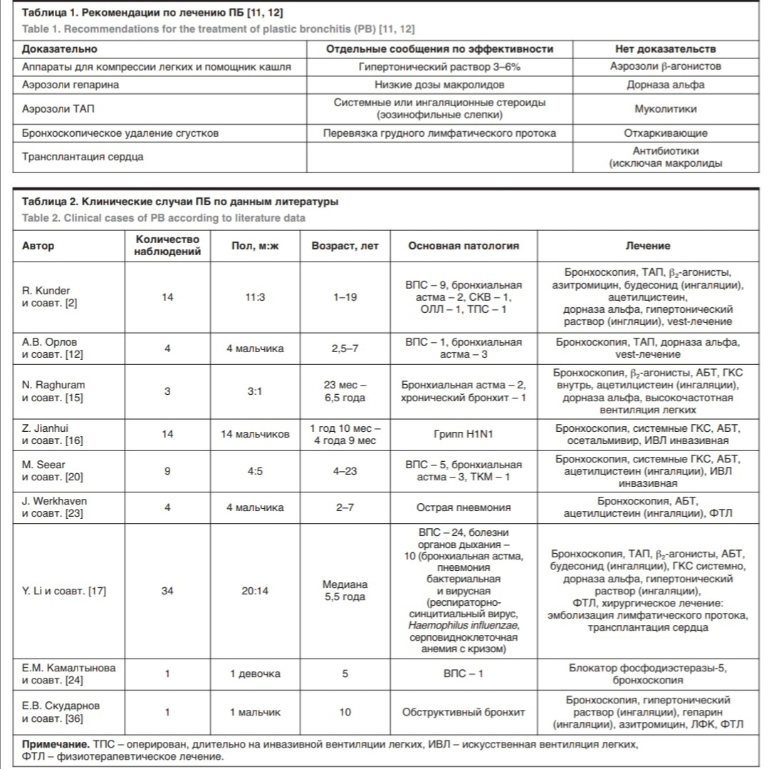
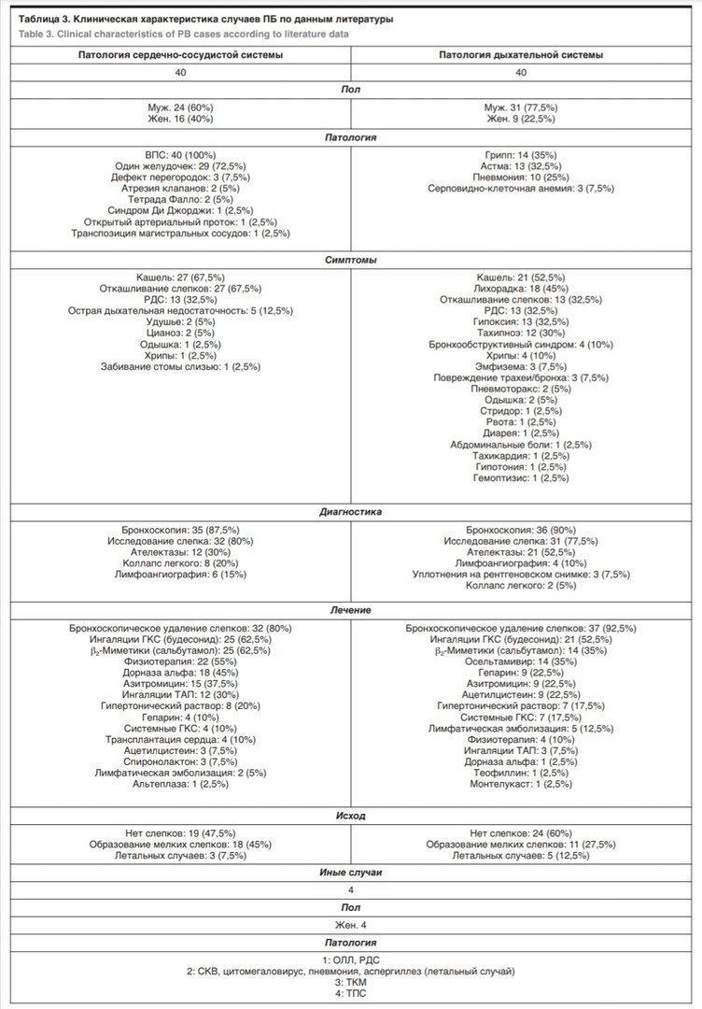

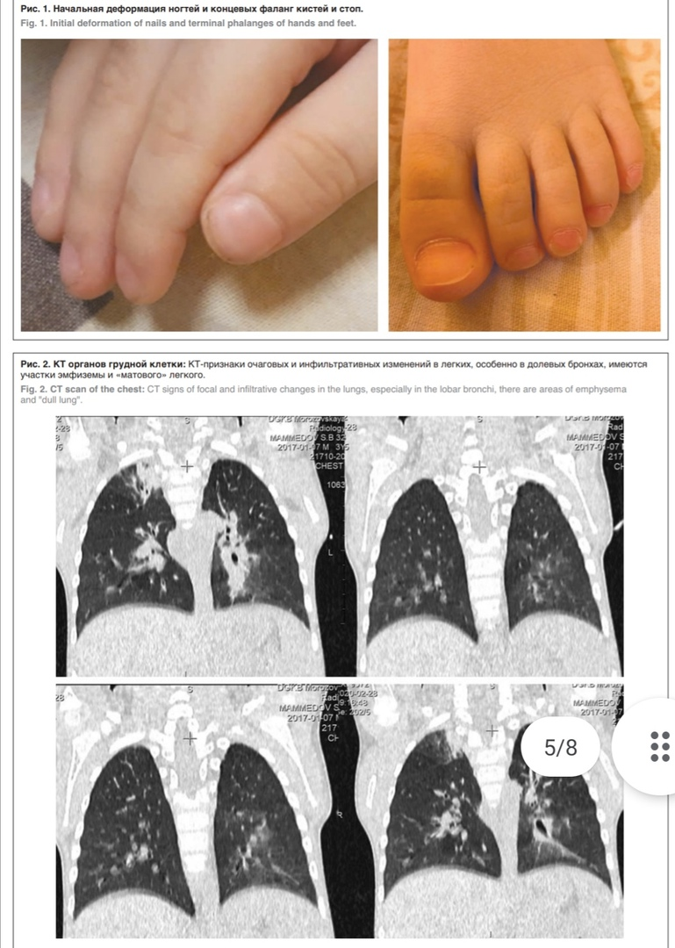

8.Заключение
Пластический бронхит в настоящее время является малоизученным заболеванием, которое распространено как среди взрослых, так и среди детей. Клиническая картина ПБ не имеет специфичности. Но важным диагностическим моментом является “откашливание бронхиальных слепков”. Данное заболевание, как правило, развивается на фоне основного заболевания бронхолегочной и сердечно-сосудистых систем.
Стандартов лечения на сегодняшний день не существует. Наиболее эффективны и широко употребляются методики санационной бронхоскопии с удалением слепков и физические методы лечения для восстановления проходимости дыхательных путей. Эффективность ингаляционной небулайзерной терапии зависит от течения основного заболевания. Она может включать ингаляции с ТАП, гепарином, топическими ГКС. Для многих пациентов хирургическая помощь (пересадка сердца, лигирование грудного протока) – единственная возможность значительно улучшить и даже сохранить жизнь
В связи в малым объем научной литературы на тему ПБ, информированность врачей по данному заболеванию очень низкая, что ведет к затруднению раннего выявления ПБ.

9.Список литературы
- ПЛАСТИЧЕСКИЙ БРОНХИТ У РЕБЕНКА (КЛИНИЧЕСКОЕ НАБЛЮДЕНИЕ). - Скударнов Е.В., Лобанов Ю.Ф., Строзенко Л.А., Даулетова Я.А., Дорохов Н.А., Малюга О.М., Волкова Ю.В. Алтайский государственный медицинский университет, г. Барнаул, Россия, 2019
- Течение пластического бронхита у детей.- А.Б. Малахов, Е.А. Яблокова, М.И. Ткачев, И.А. Коваленко, И.А. Соколина. - ФГАОУ ВО «Первый Московский государственный медицинский университет им. И.М. Сеченова» Минздрава России (Сеченовский Университет), Москва, Россия; ГБУЗ «Морозовская детская городская клиническая больница» Департамента здравоохранения г. Москвы, Москва, Россия; ГБУЗ «Научно-практический клинический центр диагностики и телемедицинских технологий» Департамента здравоохранения г. Москвы, Москва, Россия, 2020

